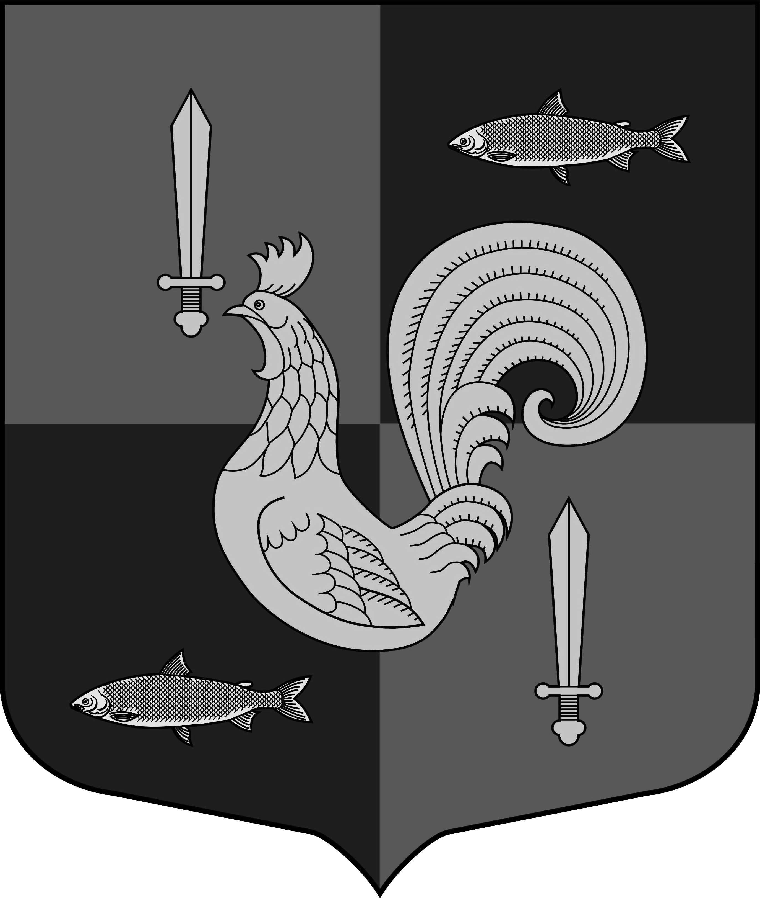

Администрация Муниципального образования

Приладожское городское поселение

Кировского муниципального раЙона Ленинградской области

ПОСТАНОВЛЕНИЕ

от 20 января 2017 г. № 10

Об итогах исполнения бюджета муниципального образования Приладожское городское поселение Кировского муниципального района Ленинградской области за 2016 год
В соответствии с ст.36, 264.2 п.5 БК РФ, на основании пункта 2 статьи 34 «Положения о бюджетном процессе в муниципальном образовании Приладожское городское поселение», утвержденного решением Совета депутатов МО Приладожское городское поселение от 25.06.2009г. № 19 администрация постановляет:
1. Утвердить отчет по исполнению бюджета муниципального образования Приладожское городское поселение Кировского муниципального района Ленинградской области за 4 квартал 2016 года.
2. Внести на рассмотрение совета депутатов муниципального образования Приладожское городское поселение Кировского муниципального района Ленинградской области сведения об итогах исполнения бюджета муниципального образования Приладожское городское поселение Кировского муниципального района Ленинградской области за 4 квартал 2016 года в составе приложений № 1,2,3 (размещены на официальном сайте www.priladoga.ru)
3. Назначить заместителя главы администрации МО Приладожское городское поселение Вересову Т.Н. официальным представителем главы администрации МО Приладожское городское поселение для представления итогов исполнения бюджета на заседании совета депутатов МО Приладожское городское поселение.
4. Контроль за исполнением настоящего постановления оставляю за собой.

Глава администрации А.А. Желудов

Разослано: дело, заместитель главы администрации, Комитет финансов КМР

